


Weilerbach 12. August 2012

Sternenweg – chemin des étoiles

Ein europäisches Symbol - die Jakobsmuschel - setzt (Wege)Zeichen auf den Routen der Jakobspilger von Mainz, Worms, Speyer über Hornbach über die Region Saarbrücken und Lothringen nach Metz

Die katholische Pfarrkirche Heiligkreuz in Weilerbach im Landkreis Kaiserslautern wird mit einem Jakobsmuschelstein als Wegezeichen geschmückt

Die Idee
Zwischen 2006 und 2010 wurde entlang der wiederentdeckten Jakobswege ein einzigartiges Projekt realisiert. Mit Unterstützung offizieller Partner und der Bevölkerung sind zwischen Speyer, Saarbrücken/Sarreguemines und Metz im Rahmen von Qualifizierungsmaßnahmen Wegezeichen entstanden, die auf die große Tradition des Jakobskultes hinweisen. Es handelt sich neben, Wegeornamente aus Feldsteinen und in Stein gehauene Sternensymbole insbesondere um steinerne Jakobsmuscheln, die an ausgewählten Standorten eingesetzt werden.

Diese Wegezeichen sind dem touristischen Netzwerkgedanken verpflichtet: Einerseits wird durch das Projekt die Gesamtregion kulturtouristisch vernetzt, andererseits lenken die Wegezeichen den Blick auf bedeutende Kulturdenkmäler, die Kulturgeschichte der Landschaft und den Jakobskult.

Die Idee wurde Im Rahmen eines beschäftigungspolitischen Projektes im Regionalverband Saarbrücken konzipiert und von dort aus in der Großregion Pfalz Saarland Lothringen koordiniert. Mit der Unterstützung der St. Jakobus-Gesellschaft Rheinland-Pfalz-Saarland e.V., Kirchenträgern und vielen kommunalen Partnern, zu denen auch die Stadt und der Landkreis Kaiserslautern zählen, konnten auch auf den Pfälzer Jakobswegen an mittelalterlichen Baudenkmälern und besonderen Sichtachsen Jakobsmuschelsteine eingesetzt werden.

…von Muschel zu Muschel…

Das signifikanteste Wegezeichen auf den Wegerouten bildet das Kennzeichen und Symbol für alle Pilger zum Grab des Hl. Jakobus, die Jakobsmuschel. Die Jakobsmuschelsteine sind Abgüsse von galicischen Jakobsmuscheln. Sie werden seit 2006 unter Schirmherrschaft des Regionalverbandes Saarbrücken von Jugendlichen des Zentrums für Bildung und Beruf (ZBB) in Saarbrücken gefertigt und auf Stelen befestigt.

Diese sehr belastbaren Jakobsmuschelsteine weisen sichtbar, bündig im Boden eingelassen auf mittelalterliche Kulturdenkmäler am Wegesrand hin und bilden eine Perlenkette der baulichen und künstlerischen Zeitzeugen der Jakobspilger, die im Mittelalter in dieser Region in Richtung Santiago de Compostela unterwegs waren. Über Land kennzeichnen diese Jakobsmuscheln darüber hinaus besondere Sichtachsen in der Landschaft, die schon immer Bezugspunkte bei der Orientierung in der Fremde geschaffen haben.

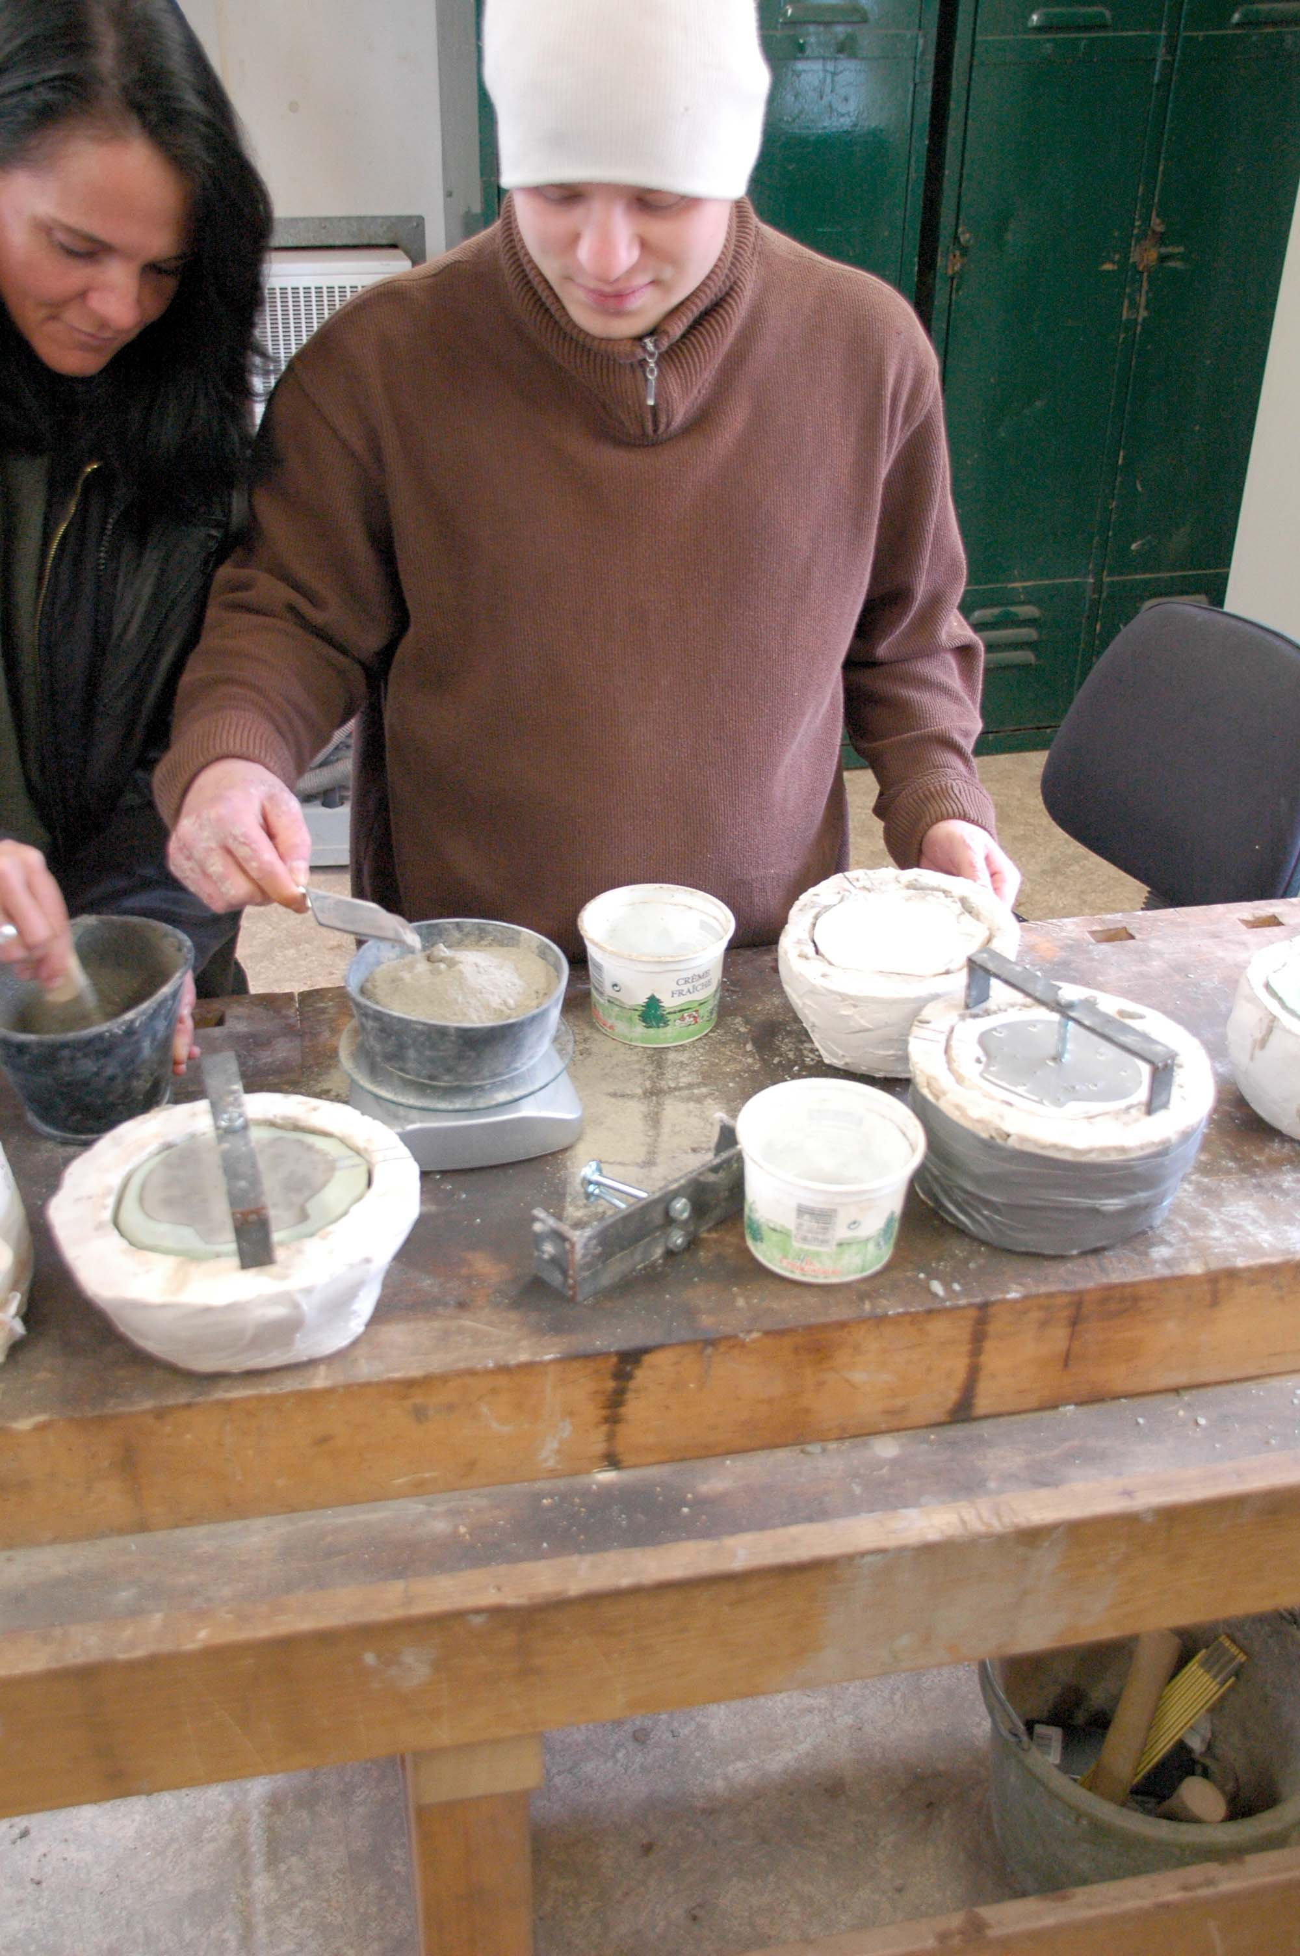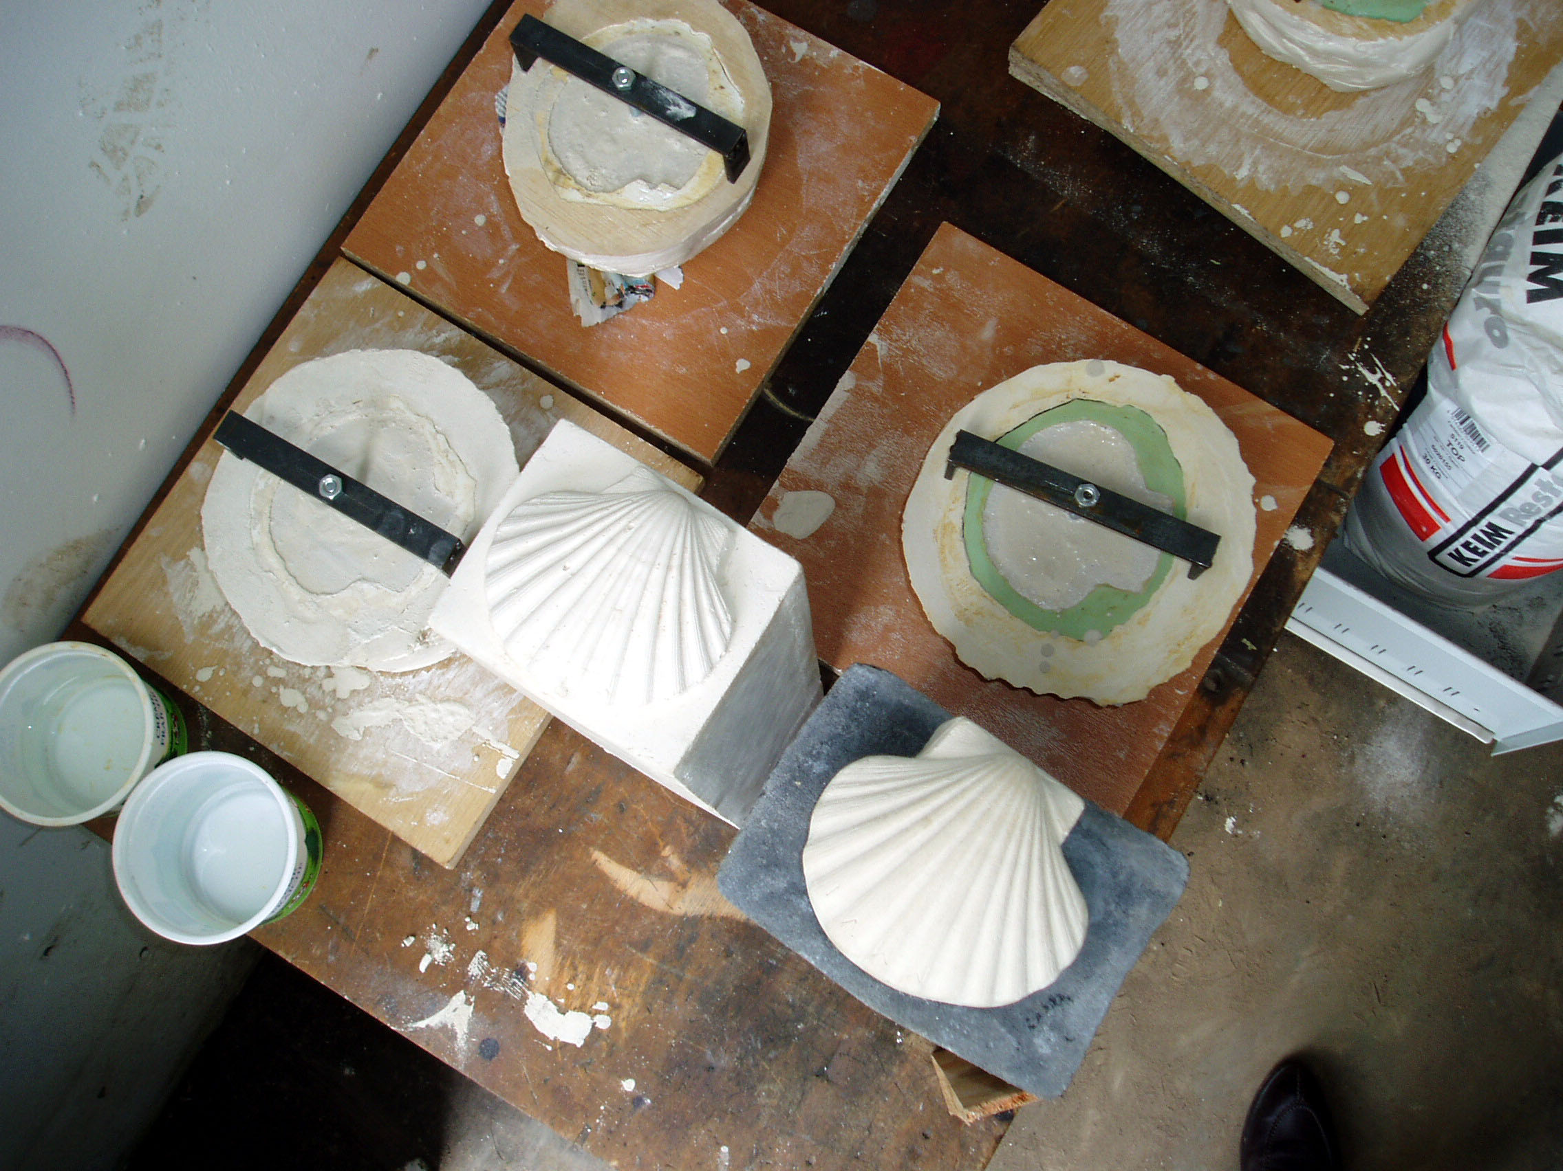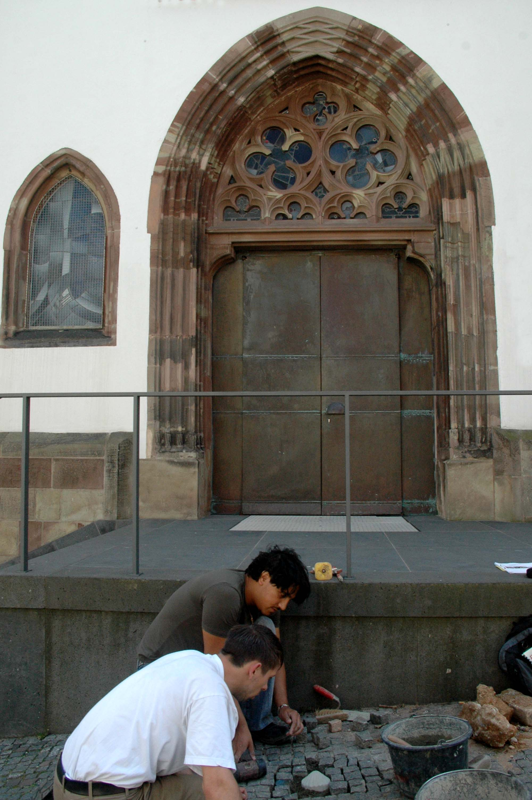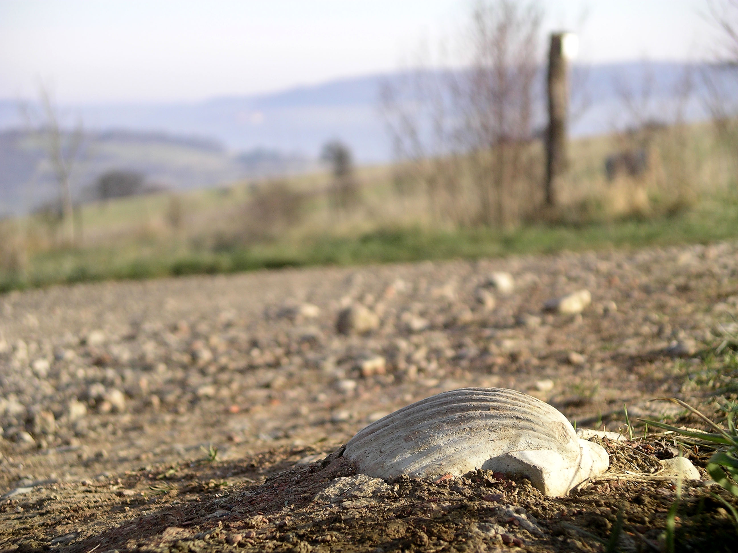
Produktion der Jakobsmuschelsteine – Kennzeichen mittelalterlicher Baukultur und Sichtachsen am Wegesrand

… entstand ein leises Netzwerk an einer der Nahtstellen Europas

Sowohl der Europarat als auch die UNESCO empfehlen die Jakobswege, die zu den geistigen Urvätern Europas zählen, im Sinne des Europäischen Gedankens identitätsstiftend und kulturübergreifend zwischen den Regionen, zu beleben. Vor diesem Hintergrund wurde die Idee hinsichtlich der Jakobsmuschelsteine in Rheinland-Pfalz bis nach Speyer und in Lothringen bis nach Metz vernetzt und stellt das verbindende Element zwischen den regionalspezifischen Kulturen dar. Mit großem Engagement vieler kommunaler saarländischer, pfälzischer und lothringischer Kooperationspartner u. a. der Tourismuszentrale des Saarlandes und der Pfalz-Touristik, des Landkreises Kaiserslautern, sowie der St. Jakobus-Gesellschaft Rheinland-Pfalz-Saarland e.V. und der Fédération Fançaise de la Randonnée Pédestre und nun auch der Gemeinde Weilerbach, konnte tatsächlich erreicht werden, dass nun vom Speyerer Kaiserdom bis zur Kathedrale von Metz auf der gesamten Achse bedeutende, mittelalterliche Zeugnisse, sowie außergewöhnliche Sichtachsen mit der Jakobsmuschel auf dem unmittelbaren Wegeverlauf der Jakobswege erkennbar sind. Auch auf der Klosterroute von Worms in Richtung Metz, sowie auf der Route von Mainz (ab St. Wendel) finden sich Jakobsmuschelsteine an mittelalterlichen Baudenkmälern. Mittlerweile schmücken 165 Jakobsmuschelsteine die Wege der Jakobspilger von Worms, Mainz, Speyer über Saarbrücken/Sarreguemines nach Metz.

Die Muschelpositionen erheben keinen Anspruch auf Vollständigkeit, sondern sind vielmehr der Anreiz zu einer Spurensuche zu Neuem, vielleicht bislang Unentdecktem, und sie lassen Spielräume für künftige Ergänzungen. Die Vision der Idee ist die leise Weiterverbreitung der Muschelpunkte in Richtung der Bischofsitze Mainz und Worms, vielleicht sogar in Richtung Straßburg. Im Juli wurde bereits eine steinerne Jakobsmuschel an der ehemaligen Abteikirche Peter und Paul (11.-15. Jh.) in Wissembourg gesetzt.

Mittelalterlicher Bezug in Weilerbach

Am Sonntag den 12 August um 15.45 Uhr wird auf dem Sterneweg an der katholischen Kirche in Weilerbach ein weiterer Jakobsmuschelstein eingesetzt.

Weilerbach gehörte zur Deutschordens-Komturei Einsiedel (heute Einsiedlerhof) und liegt im Einzugsbereich der bereits von den Römern angelegten Fernstraßen von Paris-Metz nach Worms bzw. Mainz, die im Mittelalter weiter als Verkehrsstraße genutzt wurde. Es ist sehr wahrscheinlich, dass Pilger auf diesen alten Verbindungsachsen ihren Weg über Kaiserslautern, Saarbrücken über Metz in Richtung Santiago de Compostela nahmen. Die heute noch erhaltene mittelalterliche Baukultur am Wegesrand erinnert auch an diese große Zeit der Jakobspilger. Insbesondere die Kirchen waren beliebte Anlaufstellen, auch in jener Zeit.

Die katholische Kirche Heilig Kreuz in Weilerbach – einst eine zur Komturei der sog. Deutschherren gehörende Filialkirche - ist ein im Ursprung romanischer Kirchenbau aus dem 12. Jh.. Erhalten haben sich u.a. der rechteckige romanische Chor mit einem spätgotischen Gewölbe, sowie ein frühgotisches Fenster. Südlich an den Chor angebaut befindet sich eine romanische Kapelle mit einem Kreuzgewölbe aus schweren bandartigen Rippen. An der Nordseite des Chors hat sich der frühgotische Turm erhalten, dessen oberstes Geschoss mit einem Maßwerkfries um 1500 aufgesetzt wurde. Die Kirche beherbergt den ältesten Taufstein der Pfalz!

Initiatoren und Paten des Jakobsmuschelsteines an der katholischen Pfarrkirche in Weilerbach sind Inge und Wolfgang Schwarz von der St. Jakobus-Gesellschaft Rheinland-Pfalz-Saarland e.V.. In Zusammenarbeit mit Pfarrer Jörg Stengel und Volker Halfmann von der Gemeinde Weilerbach, hat das Symbol der Jakobspilger und des Sternenweges seinen Platz an der Weilerbacher Pfarrkirche erhalten.

Neuerscheinung Faltkarte! Sternenweg/Chemin des étoiles.

Eigens für dieses Projekt wurde eine Faltkarte herausgegeben. ISBN 978-3-923405-35-0 | Schutzgebühr 2,50 €

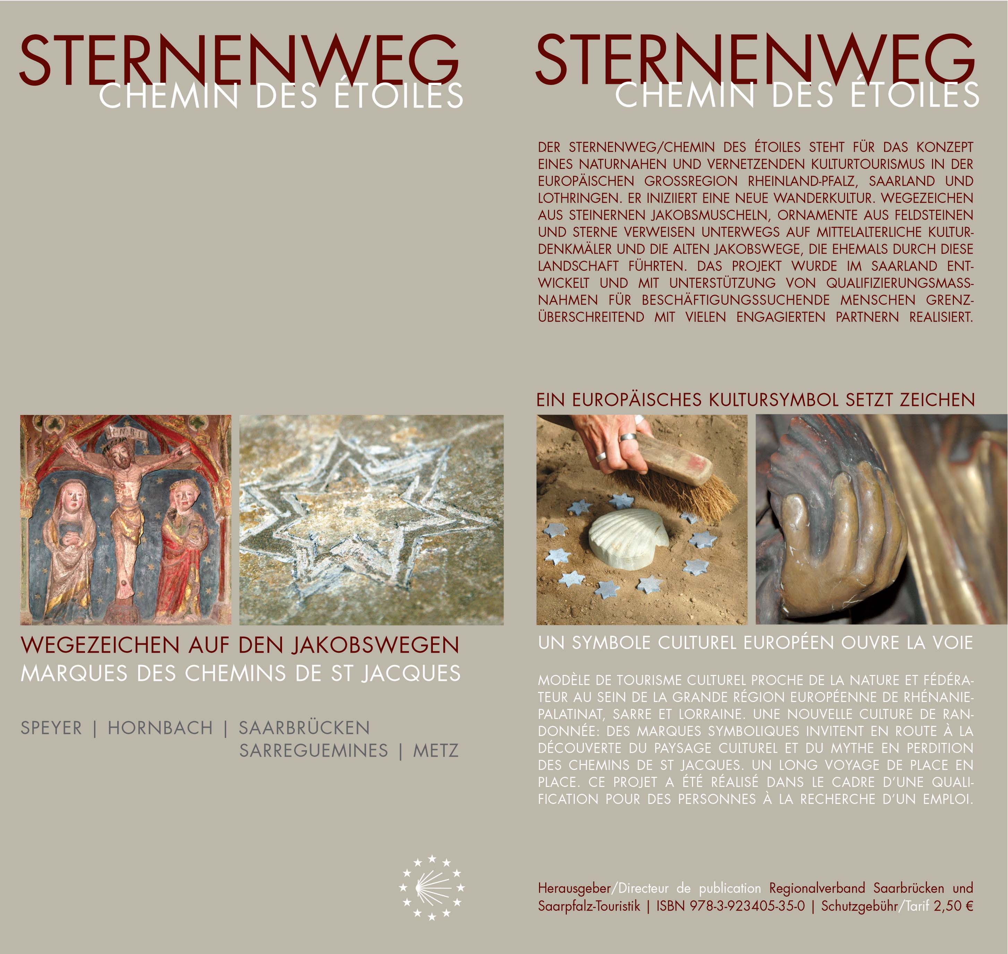

Projektleitung:
Peter Michael Lupp, Regionalverband Saarbrücken, Fachdienst Regionalentwicklung und Planung, Tel. 06 81/506 4160, peter.lupp@rvsbr.de

